SoalPerulangan.class
Atribut | Kondisi
Int jumlah_ayam | - Jika jumlah ayam kurang 6 maka akan menggunakan while jumlah_ayam <= 5, dan outputan yang dihasilkan Ayamku sedikit dan terus bertambah  - Jika lebih dari 6. gunakan for untuk membuat perulangan diamana ayam akan mati satu persatu
Ekspektasi kondisi 1
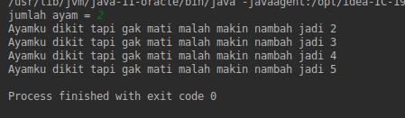

Ekspektasi kondisi 2
